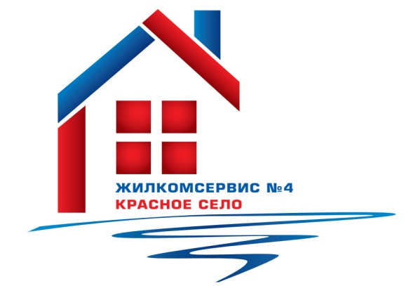Перечень работ по текущему ремонту общего имущества многоквартирного дома
на 2016год

Адрес: ул. Октябрьская, д.11

№ п/п | Наименование работ
1 | Аварийно-восстановительные работы
2 | Ремонт фасада

